Министерство образования Республики Беларусь
Учреждение образования
«Брестский государственный технический университет»
Кафедра ИИТ

Лабораторная работа №5
По дисциплине: «ИАД»
Тема: «Деревья решений»

Выполнил:
Студент 4 курса
Группы ИИ-23
Романюк А. П.
Проверила:
Андренко К.В.

Брест 2025

Цель: На практике сравнить работу нескольких алгоритмов одиночного дерева решений, случайного леса и бустинга для деревьев решений.

Общее задание

Загрузить датасет по варианту;

Разделить данные на обучающую и тестовую выборки;

Обучить на обучающей выборке одиночное дерево, случайный лес и реализовать бустинг для решающих деревьев (AdaBoost, CatBoost, XGBoost);

Оценить точность каждой модели на тестовой выборке;

Сравнить результаты, сделать выводы о применимости каждого метода для данного набора данных.

Задание по вариантам
- Задания:
  - Загрузите данные и стандартизируйте (Для деревьев стандартизация не нужна, на лекции же говорили) их;
  - Разделите выборку;
  - Обучить на обучающей выборке одиночное дерево, случайный лес и реализовать бустинг для решающих деревьев (AdaBoost, CatBoost, XGBoost);
  - Сравните производительность моделей с помощью classification_report (sklearn.metrics);
  - Укажите, какой класс модели определяют хуже всего, и предположите, почему.

Код программы:
import pandas as pd
import numpy as np
from sklearn.model_selection import train_test_split
from sklearn.preprocessing import StandardScaler, LabelEncoder
from sklearn.tree import DecisionTreeClassifier
from sklearn.ensemble import RandomForestClassifier, AdaBoostClassifier
from xgboost import XGBClassifier
from catboost import CatBoostClassifier
from sklearn.metrics import classification_report, confusion_matrix, ConfusionMatrixDisplay
import matplotlib.pyplot as plt
import seaborn as sns

df = pd.read_csv("glass.csv")

X = df.drop("Type", axis=1)

from sklearn.preprocessing import LabelEncoder
le = LabelEncoder()
y = le.fit_transform(df["Type"])

X_train, X_test, y_train, y_test = train_test_split(
X, y, test_size=0.3, random_state=42, stratify=y
)

models = {
"Decision Tree": DecisionTreeClassifier(random_state=42),
"Random Forest": RandomForestClassifier(n_estimators=200, random_state=42),
"AdaBoost": AdaBoostClassifier(n_estimators=200, random_state=42),
"XGBoost": XGBClassifier(n_estimators=200, random_state=42, eval_metric='mlogloss', use_label_encoder=False),
"CatBoost": CatBoostClassifier(iterations=200, verbose=0, random_seed=42)
}

results = {}

for name, model in models.items():
model.fit(X_train, y_train)
y_pred = model.predict(X_test)
acc = accuracy_score(y_test, y_pred)
results[name] = {"model": model, "acc": acc, "pred": y_pred}

plt.figure(figsize=(8,5))
sns.barplot(x=list(results.keys()), y=[r["acc"] for r in results.values()], palette="viridis")
plt.title("Сравнение точности моделей", fontsize=14)
plt.ylabel("Accuracy")
plt.ylim(0, 1)
plt.xticks(rotation=20)
plt.show()

for name, res in results.items():
cm = confusion_matrix(y_test, res["pred"])
disp = ConfusionMatrixDisplay(cm, display_labels=np.unique(y))
disp.plot(cmap="Blues", values_format='d')
plt.title(f"Confusion Matrix: {name}")
plt.show()

plt.figure(figsize=(35, 15))
plot_tree(results["Decision Tree"]["model"],
feature_names=X.columns,
class_names=[str(c) for c in np.unique(y)],
filled=True, rounded=True, fontsize=8)
plt.title("Decision Tree Structure")
plt.show()

def plot_feature_importance(model, model_name):
if hasattr(model, "feature_importances_"):
importances = model.feature_importances_
indices = np.argsort(importances)[::-1]
plt.figure(figsize=(8, 4))
sns.barplot(x=importances[indices], y=np.array(X.columns)[indices], palette="mako")
plt.title(f"Feature Importance: {model_name}")
plt.xlabel("Importance")
plt.ylabel("Feature")
plt.show()

for name, res in results.items():
plot_feature_importance(res["model"], name)

print("Сравнение точности:")
for name, res in results.items():
print(f"{name:15s} — Accuracy: {res['acc']:.4f}")

best_model = max(results.items(), key=lambda x: x[1]['acc'])
print(f"\nЛучшая модель: {best_model[0]} с точностью {best_model[1]['acc']:.4f}")

from sklearn.metrics import classification_report

print("\n=== Classification Reports ===")
for name, res in results.items():
print(f"\n--- {name} ---")
print(classification_report(y_test, res["pred"], target_names=[str(c) for c in np.unique(y)]))

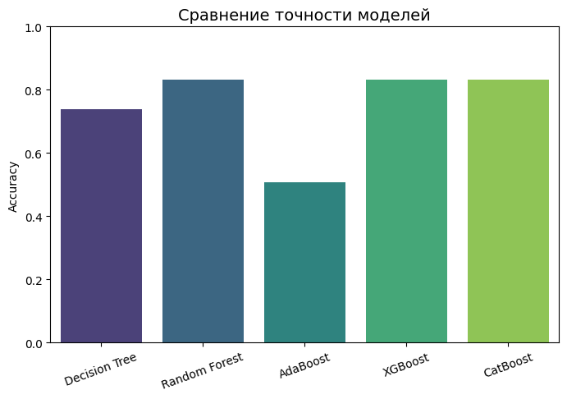
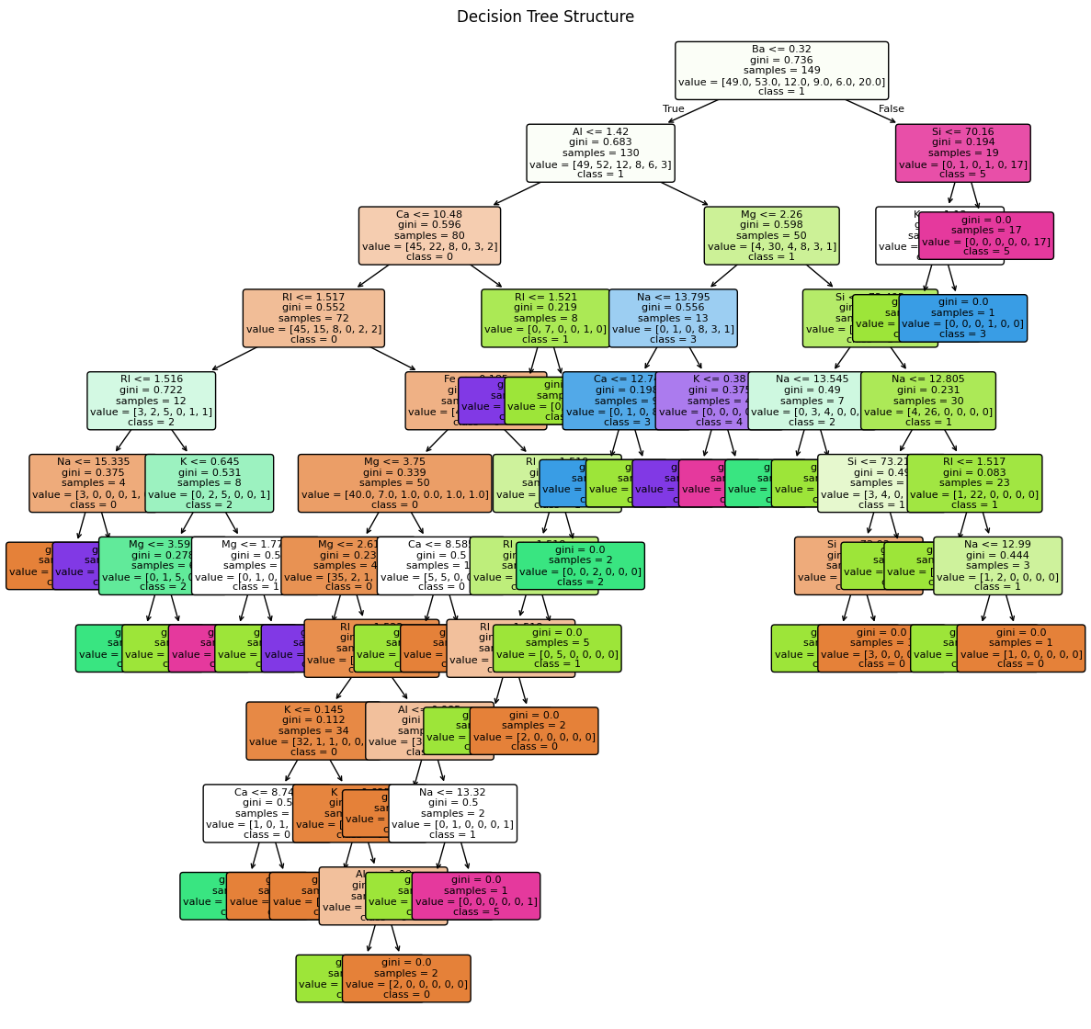
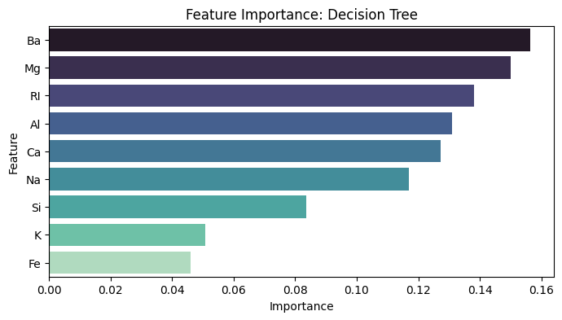
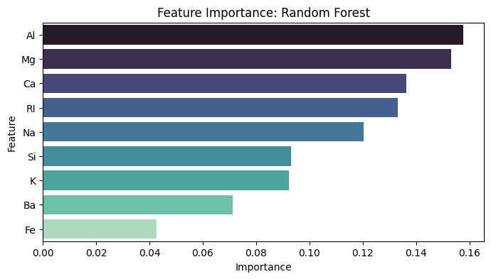
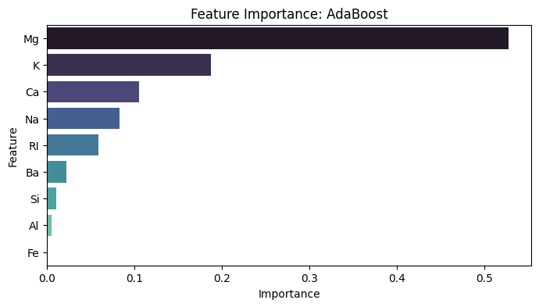
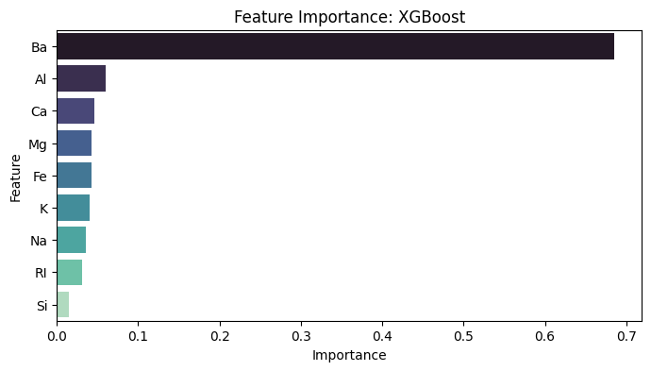
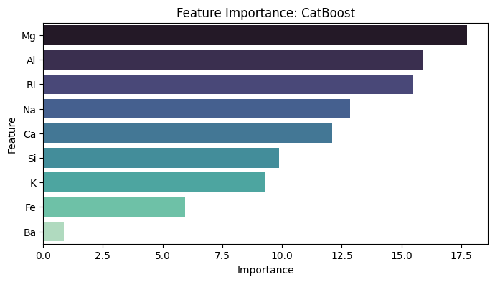
Сравнение точности:
Decision Tree — Accuracy: 0.7385
Random Forest — Accuracy: 0.8308
AdaBoost — Accuracy: 0.5077
XGBoost — Accuracy: 0.8308
CatBoost — Accuracy: 0.8308

Лучшая модель: Random Forest с точностью 0.8308
=== Classification Reports ===

--- Decision Tree ---
precision recall f1-score support

0 0.78 0.86 0.82 21
1 0.82 0.61 0.70 23
2 0.33 0.40 0.36 5
3 0.75 0.75 0.75 4
4 0.50 0.67 0.57 3
5 0.82 1.00 0.90 9

accuracy 0.74 65
macro avg 0.67 0.71 0.68 65
weighted avg 0.75 0.74 0.74 65

--- Random Forest ---
precision recall f1-score support

0 0.80 0.95 0.87 21
1 0.86 0.78 0.82 23
2 1.00 0.40 0.57 5
3 0.60 0.75 0.67 4
4 0.75 1.00 0.86 3
5 1.00 0.89 0.94 9

accuracy 0.83 65
macro avg 0.83 0.80 0.79 65
weighted avg 0.85 0.83 0.83 65

--- AdaBoost ---
precision recall f1-score support

0 0.56 0.67 0.61 21
1 0.53 0.35 0.42 23
2 0.00 0.00 0.00 5
3 0.25 0.50 0.33 4
4 0.67 0.67 0.67 3
5 0.88 0.78 0.82 9

accuracy 0.51 65
macro avg 0.48 0.49 0.48 65
weighted avg 0.54 0.51 0.51 65

--- XGBoost ---
precision recall f1-score support

0 0.83 0.90 0.86 21
1 0.94 0.74 0.83 23
2 0.50 0.40 0.44 5
3 0.67 1.00 0.80 4
4 0.75 1.00 0.86 3
5 0.90 1.00 0.95 9

accuracy 0.83 65
macro avg 0.76 0.84 0.79 65
weighted avg 0.84 0.83 0.83 65

--- CatBoost ---
precision recall f1-score support

0 0.83 0.95 0.89 21
1 0.86 0.78 0.82 23
2 0.75 0.60 0.67 5
3 0.75 0.75 0.75 4
4 0.67 0.67 0.67 3
5 0.89 0.89 0.89 9

accuracy 0.83 65
macro avg 0.79 0.77 0.78 65
weighted avg 0.83 0.83 0.83 65

На датасете Glass Identification AdaBoost показал худшую точность (0.51).
Основная причина - многоклассовая структура и малая представленность некоторых типов стекла.
Метод усиливает ошибки редких и пересекающихся объектов, что приводит к переобучению на этих сложных примерах.
В отличие от него, Random Forest и продвинутые бустинги (XGBoost, CatBoost) усредняют ошибки или используют регуляризацию, что делает их более устойчивыми.

Вывод: На практике сравнил работу нескольких алгоритмов одиночного дерева решений, случайного леса и бустинга для деревьев решений.

